č. 3 / 2008

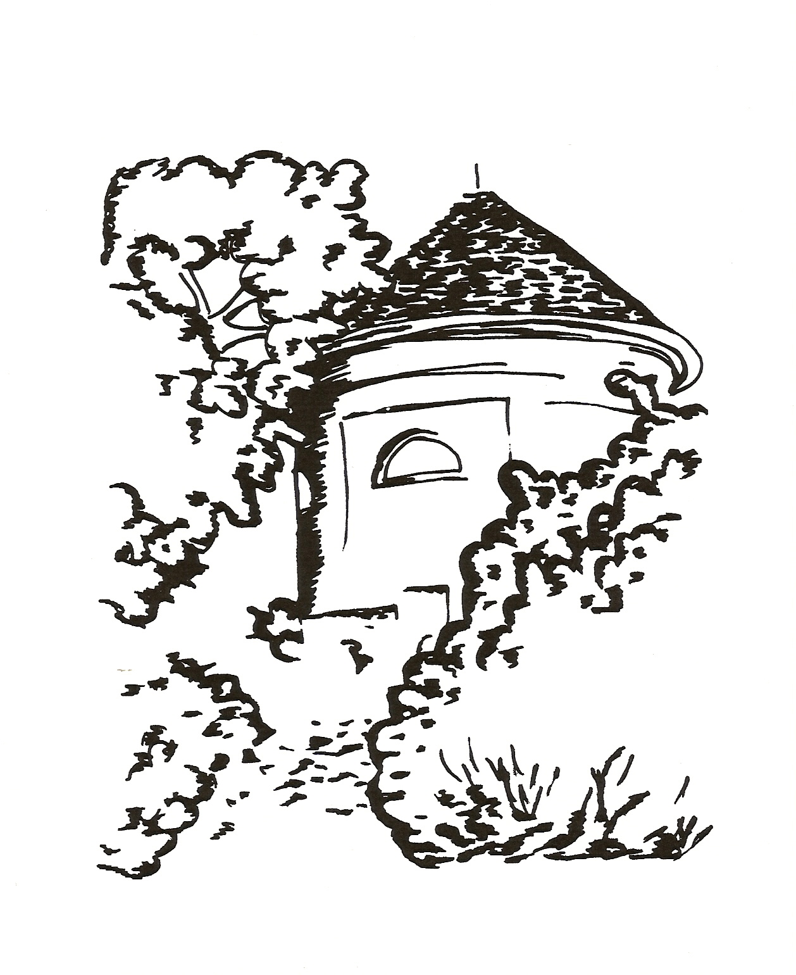

Měsíčník pro občany Petrohradu, Černčic a Bílence
VYDÁVÁ OBEC PETROHRAD
CENA 2,- Kč



Milé čtenářky a milí čtenáři,

jsem přesvědčena o tom, že i vás to předčasné několikadenní jaro, které se projevilo teplými a prosluněnými dny, zlákalo k nebývalým aktivitám, jejichž podoba je určitě všude stejná – běháme po zahradě, hrabeme, uklízíme, někteří nadšenci už připravují záhony a vysévají mrkev, hospodyňky mají pocit, že je načase umýt okna, vyprat záclony, provést vše, co patří k jarnímu úklidu. Sledujeme s radostí a s nadějí rašení stromů, první nádherné kvítky, odhazujeme zimní bundy a kabáty, dokonce vyneseme zahradní nábytek, abychom si mohli vypít sváteční kávu pěkně na sluníčku a přitom v omámení naslouchat radujícímu se ptactvu…
A pak se náhle obloha zatáhne a je už úplně jedno, zdali máme okna umytá či zaprášená, protože padá zimní sníh a my opět vytáhneme teplé oblečení anebo mnozí z nás uléhají do postele s rýmou či nachlazením, s horečkou, se šátkem kolem krku, protože přemíra jarních činností snadno unaví po zimě oslabený organismus, který si
__________________________
1/
podle odborníků má na zvýšenou aktivitu zvykat pomalu a postupně.
S odborníky souhlasit klidně můžeme, ale na druhou stranu se tak těžko odolává jarnímu vábení slunečních paprsků, kterých je v zimě tak málo, a proto i já, která jsem mu podlehla a s nadšením jsem dělala to, co ostatní, jsem potom skončila s ovázaným krkem, se sirupem a Paralenem. Tím chci pouze vysvětlit týdenní zpoždění vydání Lunarie, jejíž téma je skutečně velmi aktuální.
Přestože právě v této chvíli venku sněží, je podle kalendáře jaro, které, ať chceme či nechceme, je časem úklidu, pořádku, kdy vyřazujeme staré a nepotřebné věci a nad jejich hromadou přemýšlíme, kam s nimi, jak se jich co nejrychleji zbavit, abychom doma měli čisto, uklizeno, aby nic nerušilo estetický dojem našeho domova i okolí. A to je skutečné téma březnového čísla našeho zpravodaje – co s odpadem? Až skončí to zasněžené jaro a nastane to opravdové, možná budeme odpověď už znát.
__________________________
Marie Vránová

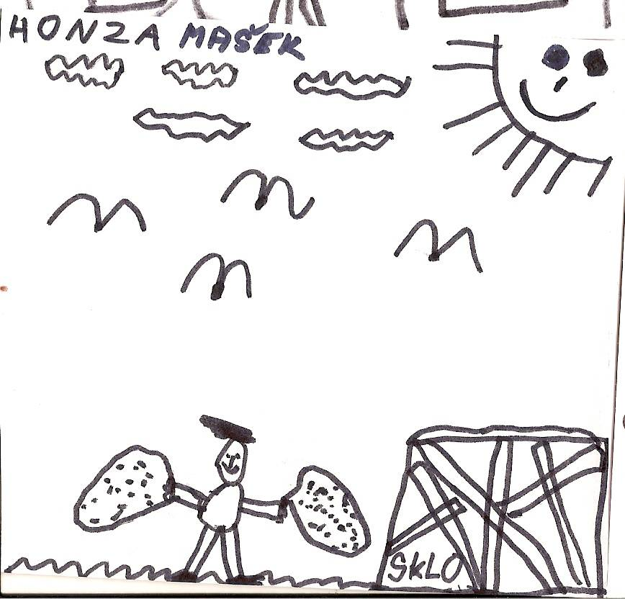

Honza Mašek ví, jak třídit odpad. Umí to také pěkně nakreslit.

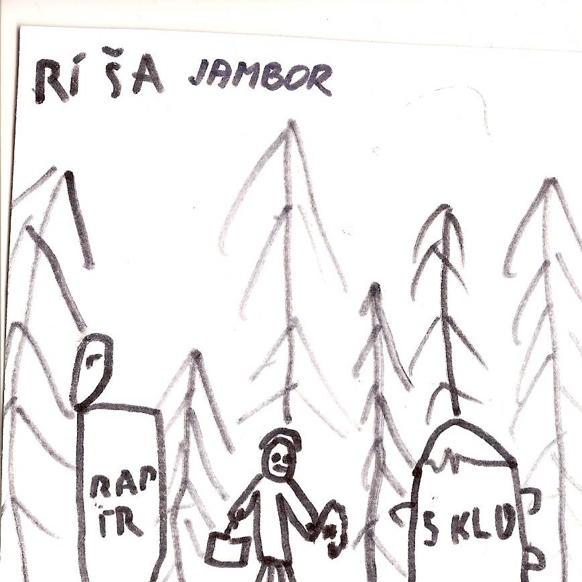

Ríša Jambor má rád stromy a les, a proto i tam musí být čisto.

2/

Na návštěvě

Každá návštěva, kterou uskutečníme, je pro nás přínosem, protože se setkáváme se zajímavými, i když zcela obyčejnými lidmi, kteří nám sdělují své vzpomínky, pocity, představy i příběhy, abychom je mohli předat svým čtenářům s nadějí a přesvědčením, že je vyprávění zajímá, těší, nebo alespoň nutí k zamyšlení. Tentokrát naše návštěva proběhla na místě poněkud úředním a oficiálním, protože jsme si přišli popovídat s člověkem, jenž nejedná a nerozhoduje za sebe, ale především za nás všechny, kteří s ním žijeme v jedné obci. Sedíme na Obecním úřadě v Petrohradě a hovoříme s panem starostou Janem Rittrem.

Máme za sebou první tři měsíce roku 2008. Mohl byste nás seznámit s plány pro tento rok?
Na prvním místě je opět kanalizace. Musím s potěšením konstatovat, že I. etapa kanalizace, která byla dokončena na podzim loňského roku, zatím funguje bez závad, a pokud by se totéž podařilo i v II. etapě ve staré části Petrohradu, budeme všichni velmi spokojeni. Nyní jsme ve fázi projektu, který byl již zadán a pracuje se na něm. Projekt financuje Obec, jedná se o půl miliónu Kč. Potom budeme žádat Evropské fondy o dotaci.
Počítáte v Petrohradě i s novou čistírnou odpadních vod?
Tato možnost by byla finančně neúnosná, a proto pro nás bude mnohem jednodušší a levnější využít stávající čistírnu v Černčicích. V tomto případě bude samozřejmě nutné zvýšit její kapacitu. Je třeba si uvědomit, že s problematikou kanalizace v současné době skutečně souvisejí veškeré aktivity v obci, jako např. výstavba bytů či domků. I s tím se v projektu Kanalizace II počítá a místo, kde by v budoucnu byla možná tato výstavba, se na to připravuje.
Kde se nachází toto plánované místo?
Jedná se o prostor od petrohradské sušárny na okraji parku směrem k silnici. S pozemky je však následující problém v tom, že Obec s nimi nemůže zatím nijak manipulovat, tedy ani kupovat, ani prodávat, protože je vše blokováno restitučními nároky Černína, které se dosud nevyřešily.
Jak to bude s úpravou silnice po vybudování kanalizace v nové části Petrohradu?
Dokončení úpravy této silnice je závislé na počasí. Firma má limit ukončení prací do konce května. Protože chceme, aby to, co se u nás vybuduje z našich peněz a pro naše občany, bylo dlouho kvalitní a nezničené, na těchto komunikacích bude zakázán vjezd kamiónů a nákladních automobilů,
3/
které by povrch silnice poškozovaly. Podobná situace je v případě nově vybudovaných chodníků, které mají sloužit pouze chodcům. Nejsou místem pro parkování automobilů – to zakazuje i vyhláška. Byli bychom rádi, kdyby si to každý uvědomil a auto si zaparkoval na vhodnějším místě.
Lidé si všímají také ošklivě vypadajících autobusových zastávek.
Ano, to víme, a proto je již naplánovaná jejich výměna. Ty nové budou zhotoveny kombinací dřeva a cihel. Zase bude záležet jenom na nás, jak dlouho zůstanou pěkné a nepoškozené.
Kdo prochází kolem obecního úřadu, si určitě všímá druhé garáže, postavené ve stejném stylu jako ta první. K čemu má sloužit?
Zcela jistě nebudeme kupovat nové auto. Potřebujeme místo pro multikáru a pro nářadí.
Proslýchá se, že se plánuje vyčištění rybníka. Je to pravda?
Dá se říci, že se snažíme prosadit jeho vyčištění, popřípadě úpravu okolí, ale není to jednoduchá záležitost, protože rybník patří Zemědělské vodohospodářské správě.
Při procházkách kolem zámku si nelze nevšimnout výrazných změn na budovách bývalého statku. Můžete nám tu situaci blíže vysvětlit?
Naše obec s úpravami tohoto objektu nemá vůbec nic společného. Je sice pravda, že jsme usilovali o vyškrtnutí ze seznamu památek, aby se zničené budovy daly zlikvidovat, ale to se neuskutečnilo. Naopak Pozemkový fond ČR dává tomuto místu svými opravami určitou estetickou podobu. Vidíme novou střechu, omítku, dokonce zahájil i rekonstrukci domu č. 15 vedle statku. Jsou to však úpravy vnější, jež v plné míře neřeší zchátralost celého objektu, který by při plné rekonstrukci mohl být třeba i k něčemu vhodný, a tím pádem užitečný.
V lednovém čísle jsme psali o škole a v té souvislosti o chystaných úpravách školní zahrady.
Ano, na rekonstrukci zahrady se již pracuje. Hledáme vhodný projekt, který by se měl v každém případě uskutečnit. V těchto místech ještě plánujeme další
akci. Přímo pod školou se nachází obecní pozemek, kde bychom chtěli vysázet stromy, prostor upravit jako park či místo na hraní pro děti. Podstatné je to, že chceme s tím začít co nejdříve, aby stromy po čase vytvořily přirozenou bariéru, chránící školu před hlukem plánované dálnice.
V minulém čísle jsme uvedli informaci o tom, že v zastupitelstvu proběhlo jednání o možnosti třídění odpadu v naší obci. Co bylo důvodem tohoto kroku?
4/
Současný systém nakládání s odpadem nikoho nenutí chovat se rozumně, ekologicky a ekonomicky. Systém je vlastně zneužíván v tom smyslu, že jsme přesvědčeni, že o náš odpad se někdo postará, že to někdo zaplatí. Nejnebezpečnější je však to, že k nám se vozí odpad nejen z okolí, ale třeba i z jiných států, kdy si někdo přiveze hromadu starého nábytku, něco se mu hodí, zbytek odveze ke kontejneru a pak se stará obec, která odvoz samozřejmě zaplatí. Proto je třeba systém změnit tak, aby každý byl přinucen k přemýšlení nad tím, jak se chovat, aby za odvoz odpadků zaplatil co nejméně. Každý sám si vybere, zdali bude používat velkou popelnici a platit více peněz nebo menší za méně peněz, protože bude natolik rozumný, že se rozhodne pro třídění odpadu. Je spočítáno, že 70% obsahu popelnice se dá vytřídit, tím pádem se sníží náklady, ušetří peníze a zároveň se umožní tyto materiály dále využít.
Abychom si to uměli představit, dal byste nám nějaká čísla?
V loňském roce bylo v naší obci, která má 700 obyvatel, vyvezeno celkem 300 tun odpadu. Plasty z toho činí 1,22 t a sklo 2,9 t. Za vývoz se zaplatilo 467 390 Kč, z toho se na poplatcích od občanů vybralo 250 000 Kč.
Změna v systému by měla nastat od ledna příštího roku. Jak se Obec na to připravuje?
Obec plánuje zvýšit počet kontejnerů na třídění odpadu – kromě plastu a skla se bude dále třídit i papír. Dále uvažujeme o změně provozu velkých kontejnerů, aby byla možnost kontroly, co a kdo na tato místa odkládá.
Každá domácnost obdrží informační leták a barevné pytle, do kterých bude ukládat plasty a nápojové kartony. Tyto pytle se ve stanovené době budou shromažďovat na předem určeném místě.
V letošním roce již v druhém pololetí bude mít každý možnost tento systém si vyzkoušet a rozhodnout se pro svou variantu – podle množství svého odpadu si vybere velikost popelnice, četnost vývozu a výši poplatku. Obecní úřad vše zprostředkuje, umožní, ale rozhodovat bude každý sám za sebe, za svou rodinu.
Každý sám svým chováním rozhodne o tom, kolik zaplatí.
Tato poslední slova jsou zároveň tečkou za naším rozhovorem, já děkuji a dodávám, že slušní lidé tuto změnu určitě přivítají, protože kromě peněz zde svou roli hraje vztah k přírodě, k okolí, k hodnotám lidského života, k tomu, co bude dál, jaký bude svět našich dětí, vnoučat a těch dalších. Myslíme na to opravdu vždycky?

5/ Marie Vránová

Co by nás mohlo zajímat

Proč třídit?
Na prvním místě jsou určitě ekologické důvody. Třídění odpadů a jejich recyklace šetří přírodní zdroje surovin a energie. Třídění ukládá i zákon o odpadech a mnozí z nás si neuvědomují, že poplatek za odpad se stanovuje podle nákladů na netříděný odpad. To znamená, že čím více odpadu se vytřídí, tím více peněz se ušetří, a tak se mohou investovat do něčeho potřebného.
Jak probíhá svoz tohoto odpadu?
Používá se k tomu klasického popelářského vozu, který je víceúčelový a dokáže svážet jak odpad z popelnic, tak po vyčištění i z kontejnerů na tříděný odpad. Proto nemějte obavy, že se vytříděný odpad vozí na skládku. Papír se odváží do zařízení v Chomutově, kde jej ještě dotřídí, a pak se předává do papíren. Sklo se skladuje na překladišti, jeho dalším odběratelem je firma AMT Příbram – dodavatel skla pro sklárny v ČR. PET láhve se na třídičce rozdělují podle barvy, slisují do balíků a pak expedují do Silonu Planá nad Lužnicí, kde se z nich vyrábějí netkané textilie, vlákna a pásky. Také se odvážejí do jiných firem, které se zabývají jejich vývozem do Číny.
Jak kontejnery správně používat?
Do kontejneru na papír patří noviny, časopisy, obaly, lepenka, karton, katalogy, sešity, knihy, kancelářský papír – vždy čisté, suché, neumaštěné.
Do kontejneru na sklo patří obalové a tabulové sklo, lahve bez kovových uzávěrů.
Do kontejneru na PET láhve patří pouze sešlápnuté a čisté láhve od nápojů. Nepatří sem nádoby od kosmetiky, oleje, od domácí chemie a jiné plasty.
Jak třídit do barevných pytlů?
Žluté pytle: p l a s t y
Kelímky od potravin, láhve a nádoby od drogerie, plastové hračky, polystyrén, igelitové a mikrotenové obaly. Nepatří sem plasty znečištěné nebo se zbytky obsahu.
Recyklace – výroba spojovacích systémů pro zpevnění travnatých ploch, parkovišť, vozovek, pytle na odpad.
Oranžové pytle: T e t r a P a k
(nápojové kartony)
Krabice od džusů, mléka, vína a dalších nápojů bez hliníkové vrstvy.
Nepatří sem papírové krabice.
Recyklace – výroba papíru a izolačních desek.

6/

C O S E P Ř I P R A V U J E
Svátek petrohradských čarodějnic
středa 30. dubna
již podruhé, ale zcela jinak,
neboť tradičně nemáme rádi tradici,
ale opět uvítáme rodinné týmy v čarodějnickém oblečení
Jak to tedy bude probíhat?
  - slet černčických čarodějnic u školy a přesun pěšky
či na koštěti k obecnímu úřadu, kde již čekají čarodějnice z nové části Petrohradu
  - průvod odchází kolem rybníka směrem k jídelně pana Halámka
18.15 tam se připojují petrohradské ježibaby a pokračuje
se kolem pošty a dalšími uličkami na náves
  - slet všech účastnic akce nejrůznějšího věku
a pohlaví, přesun do restaurace Na Návsi
18.45 čarodějnický diskomaratón
bude se tančit, řádit, dovádět, skotačit
Čarodějnicemi roku 2008 se stanou nejlepší, nejschopnější, absolutně neúnavné tanečnice
nebo členky rodinného týmu, které si dokážou
opravdu kouzelně zařádit
PŘIJĎTE, AŤ JE LEGRACE
Uvedené časy jsou zatím
orientační, může přijít vichřice či jiná
katastrofa. Se vším
se musí počítat.
7/
CESTA ZA POKLADEM
aneb
tajemství Vlčího vrchu

akce pro děti a jejich rodiče, pro obdivovatele nádherné přírody kolem Bílence,
pro milovníky procházek,
pohádek a legrace
17. května

Připravují bílenecké ženy, dámy,
chalupářky, pomáhají členky kulturní
komise… a to ostatní je překvapení.

Květinová taneční zábava

v pátek 23. května od 20 hodin
restaurace Na Návsi
hraje a zpívá Iša Barák vstupné: 30 Kč
__________________________________________________

8/
…a stále se něco děje u nás ve škole
Všichni se už těšíme na teplé počasí a příchod jara, ale víme, že únor patří k zimním měsícům, a tak jsme se rozhodli pro děti uspořádat „Zimní olympiádu“.

Kde však vzít sníh nebo led na zimní sporty? Improvizace někdy neuškodí, a proto jsme proměnili tělocvičnu v „ledové království‘‘.
Děti ze školní družiny a mateřské školy jsme rozdělili do pěti družstev, každé si vymyslelo svůj název a nakreslilo vlastní vlajku.
Teď už mohlo vše začít. Mezi sebou bojovala družstva Pirátů (D. Idžakovič, D. Hůrka, P. Kail, J. Mašek), Sněhurek (A. Jurča, V. Jamborová, J. Kodejš), Lvů (J. Mašek, Z. Karász, P. Nováček), Kočiček (B. Kailová, M. Kodejš, A. Chmelík) a Víl (K. Slivková, T. Chladová, S. Vlková).
A o co šlo ?
Lyžujeme: Místo lyží děti střídaly pod nohama papíry a snažily se tak dostat co nejrychleji do cíle. Na čas soutěžila všechna družstva, nejprve nám dělalo problém zkoordinovat pohyby nohou a rukou, ale když jsme přišli jak na to, šlo nám vše jako po opravdovém sněhu.
Krasobruslíme: Na „ledové ploše‘‘ tělocvičny předvedli naši žáci opravdu nečekané krasobruslařské kreace. Všechny nejvíce upoutalo krasobruslařské umění Karolíny Slivkové, která byla jednomyslně zvolena vítězkou této disciplíny.
Skáčeme z můstku: Skok snožmo na švédskou bednu nebyl překážkou pro žádného zástupce družstev. Překvapili zejména nejmenší sportovci z mateřské školy, jejichž výkony se zcela vyrovnaly výkonům žáků základní školy.
Slalom: Místo tyček umístěných ve sněhu posloužily velice dobře značky v tělocvičně a děti se proplétaly jako ještěrky.
Biatlon: Místo vzduchovky se použily molitanové míčky a terčem se stala část švédské bedny, do které se děti po oběhnutí tělocvičny měly strefit.
Hrajeme lední hokej: Jako obří branka fungovaly dva molitanové míče, kterými jsme vymezili prostor, kam se děti měly strefit. Hráli jsme s florbalovými hokejkami a míčkem na líný tenis. Každý z hráčů měl tři pokusy a družstvu se sčítaly body.
Vše proběhlo ve dvou únorových dnech odpoledne, za přísného dohledu a bohatého fandění spolužáků a personálu školy. Děti si z těchto dnů odnesly nejenom pěkné diplomy, ale i pocit příjemně prožitého odpoledne.
Mgr. Barbora Soukupová
Jitka Dondová

9/
My a ekologie
ZŠ a MŠ Petrohrad se již pět let zúčastňuje soutěže ve sběru druhotných surovin, které jsou důležité pro zpracovatelský průmysl. Jinak by skončily na skládce, působily jako zátěž na životní prostředí a chyběly zpracovatelům jako cenná vstupní surovina. Tuto soutěž již sedmým rokem vyhlašují Severočeské sběrné suroviny, a. s. Liberec. Od nás si nashromážděné druhotné suroviny odváží žatecká pobočka.
Sbíráme PETlahve, víčka a papír. Víčka před odvozem ještě dětem poslouží ke hrám a sestavování různých obrazců, např. pestrý koberec, auto, květina aj.
Ve školním roce 2006/2007 jsme se ve sběru obsadili celkem pěkné 17. místo. Každý ze zúčastněných obdrží drobný dáreček, první tři místa bývají oceněna knihou nebo hračkou.Např. v loňském školním roce jsme odevzdali 1160 kg papíru a 135 kg víček a PETlahví.
Evidenci o sběru vede v družině paní vychovatelka. Nezapojují se jen děti, ale také zaměstnanci školy, ponejvíce pracovnice školní kuchyně.
Ekologií se zabýváme ve výukových hodinách ve škole i ve školce. Děti na vycházce upozorňují na hezká nebo nevzhledná místa a mají přehled o kontejnerech na tříděný odpad, které jsou v obci umístěny. Neustále rozvíjíme povědomí dětí o dalším využití druhotných surovin a tím zachování krásné přírody nejen v našem okolí a významu šetrného přístupu k přírodním zdrojům.
Jak se dětem líbí v naší vesnici?
Zoly: „Mně se tady líbí takovej hezkej barák, je to fakt hezkej barák. Nechci nikam jinam, protože já si jinde nezvyknu. Chtěl bych víc stromů na návsi, aby tam lítali víc ptáci.“
Verča: „ Líbí se mi tady, ale chtěla bych udělat lunapark, ZOO a přidat ještě domy, aby si tam děti mohly hrát.“
Baruška: „Líbí se mi tady procházky a že si můžeme v krámě kupovat sladkosti. Že si můžeme chodit do lesa. Vylepšila bych, aby tady udělali hřiště a v tom hřišti houpačky.“
Sabinka: „Venku se mi líbí pěkný květiny na louce u Vrány. Chtěla bych tady bazén.“
Terezka: „Na náves bych dala krmítka pro ptáčky a lavičky. Mně by se líbilo, kdyby si náš barák někdo vzal a my se odstěhovali do Ústí k babičce.“
Ríša: „Tak mně se líbí, že tady můžu jezdit na kole, potom ještě ... nechtěl bych bydlet jinde.“
Toník: „Já bych přidělal obchod s hračkama a prolejzačky a houpačky.“
Simonka: „Třeba aby lidi hezky zacházeli s přírodou a neházeli na zem papírky a tak...“
Adámek: „Chtěl bych, aby tady bylo hřiště.“
Honzík: „Udělal bych cyklistickou stezku pro kola, bez aut.“
Mgr. Jaroslava Segešová 10/
Z kroniky obce …

I odpadky jsou součástí našeho života

Zamysleme se nad tím, jak si lidé dříve poradili s různým odpadem. Dnes máme u každého domu či bytu tzv. popelnici a platíme si její vyvážení, dále jsou v obci umístěny čtyři velkoobjemové kontejnery a další kontejnery jsou u hřbitovů. V posledních letech máme i kontejnery na třídění odpadů – dosud jen na PET lahve a na sklo.

Není tomu ještě tak dávno, kdy se v naší obci poprvé objevily popelnice. Bylo to asi před 20 lety ve druhé polovině osmdesátých let minulého století. Tehdy začal z obce odvážet drobný domovní odpad kukavůz Drobných provozoven z Kryr. V roce 1986 rozhodl MNV v Kryrech o uzavření skládky domovního odpadu u staré silnice č.6 v Petrohradě (směrem k Bílenci) a následně se situace začala řešit odvozem odpadu na řízenou skládku.

Nechci se zabývat tím, jak probíhal další vývoj, to si většina z nás pamatuje, ale chci se vrátit dále do minulosti.

Jak si dříve poradili lidé na vesnici s odpadem? Předně je

11/

třeba říci, že odpadu bylo daleko méně. Začněme u potravin. Mléko si lidé nadojili sami od svých krav nebo ho v obchodě nakoupili do přinesených bandasek či později ho kupovali ve skleněných lahvích, které se vracely zpět do oběhu. Mouka, cukr a další potraviny se prodávaly v papírových sáčcích, které se pak mohly spálit. Zelenina (také ovoce) se nebalila a odnášela se z obchodů často v síťových taškách, stejně jako nápoje, které byly zásadně ve skleněných vratných lahvích (všimněme si, že dnes se tyto skladné, lehké a mnohoúčelové tašky vytratily a dnes již malé děti neznají, co to bylo). Maso bylo baleno v obchodě do papíru, který se nechal opět ekologicky spálit.

Také mnoho drogistického zboží bylo baleno do papírových obalů nebo bylo tzv. volně váženo do papírových sáčků. Prádlo a látky byly baleny zase do papíru a mohli bychom pokračovat.

Papírový odpad mohl být v domácnostech likvidován

pálením, neboť se na vesnicích topilo ve sporácích a kamnech na dřevo nebo uhlí. V kamnech nebo na otevřeném ohni se pálil i dřevěný odpad z prořezávání stromů. Část papíru putovala do Sběrných surovin nebo jej odnesly děti v rámci sběrových akcí škol.

První změny přišly se zavedením tzv. umělých hmot. Ty se sice také dají pálit, ale již při tom vznikají jedovaté plyny a ničí se kotle na tuhá paliva. Další změny přibývaly a přibývají s tím, že mnoho zboží je baleno do několika obalů, které jsou (a to si přiznejme) mnohdy nadbytečné a z drahých materiálů. Navíc takové balení zvyšuje cenu zboží.

Vraťme se však k ukládání odpadu. Ptáme se, kde se dříve „skladoval“ ten odpad, který nešel spálit nebo se sám nerozložil? Víme, že v každé obci byla místa, kam se takový materiál odvážel. V Petrohradě např. v místech v blízkosti domu čp. 69, u nádraží ve strži u bývalého nádražního skladiště (tam je možno si tuto skládku prohlédnout dosud), v bývalém hliništi mezi cihelnou a nádražím, v Černčicích např. v bývalém hliništi za bývalou cihelnou – dnes za areálem česacích strojů na chmel nebo u křížku při silnici do Kryr pod školou.. A mohli bychom hledat i další místa.

Největší, ale již „úředně schválená“, skládka byla u bývalé silnice č.6 a další „úředně schválená“ skládka se nacházela při silnici do Kryr na katastru obce Kryry. Obě tyto skládky byly na přelomu 80. a 90. let minulého století uzavřeny, zahrnuty a zalesněny.

__________________________

dr. Václav Špilar

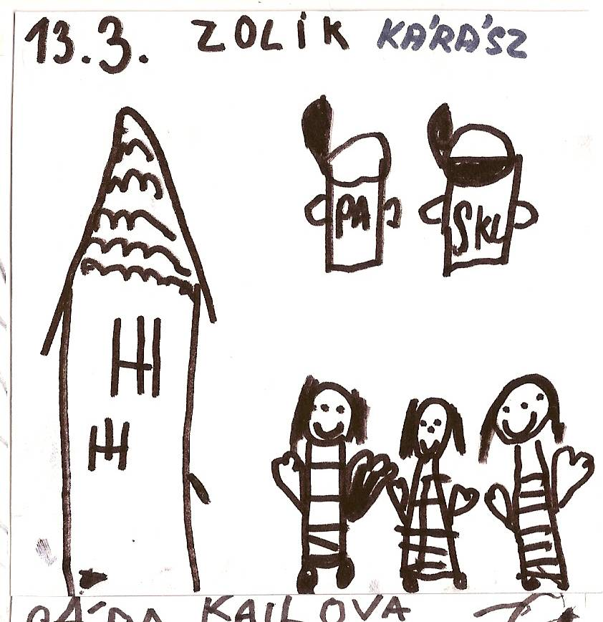

Zolík také ví, kam patří starý papír a nepotřebné sklo.

12/

Obec Petrohrad

Usnesení z 15. řádného zasedání Zastupitelstva Obce Petrohrad
konaného dne 10. března 2008

01/15/2008 Zastupitelstvo obce schvaluje program zasedání tak,
jak byl předložen starostou.

02/15/2008 Zastupitelstvo obce schvaluje smlouvu č.300 323 na

zajištění sběru, svozu, využití a odstranění

komunálního odpadu s firmou Likor CZ s.r.o.,Žatec

(IČO 25009486) včetně ceníku platného od 1.3.2008

na dobu určitou do 31.12.2008.

03/15/2008 Zastupitelstvo obce schvaluje smlouvu č.570 020

o převzetí a odvozu složek z odděleného sběru

komunálního odpadu s firmou Likor CZ s.r.o., Žatec

(IČO 25009486) včetně ceníku platného od 1.3.2008

na dobu určitou do 31.12.2008.

04/15/2008 Zastupitelstvo obce schvaluje smlouvu o zajištění

zpětného odběru a využití odpadů z obalů včetně

dodatku č.1 ke smlouvě s firmou Eko-Kom a.s. Praha

(IČO 25134701).
05/15/2008 Zastupitelstvo obce schvaluje smlouvu č.1/2008
o poskytnutí finančních prostředků na činnost oddílu
kopané Sokolu Petrohrad (IČO 49123751).

06/15/2008 Zastupitelstvo obce schvaluje prodej parcely č.891/3

v k.ú. Petrohrad, vzniklé oddělením z parcely č.891/1

panu Václavu Prágrovi za cenu stanovenou

znaleckým posudkem. Znalecký posudek a zápis do

katastru nemovitostí zajistí nabyvatel na své náklady.

13/
07/15/2008 Zastupitelstvo obce uvolňuje k prodeji parcely
č.608/5 a část č.597/1v k.ú. Petrohrad za cenu
stanovenou znaleckým posudkem a ukládá starostovi
prověřit, zda nejsou pozemky ohroženy restitučními
nároky.

08/15/2008 Zastupitelstvo obce neschvaluje smlouvu o uzavření

budoucí smlouvy o zřízení věcného břemene č.IV-12-

4005011-800/P001 s ČEZ Distribuce a.s.

(IČO 27232425).

09/15/2008 Zastupitelstvo obce neschvaluje poskytnutí příspěvku

OSH ČMS Louny (IČO 64099021).

10/15/2008 Zastupitelstvo obce bere na vědomí žádost p.Sochora

o odkoupení panelů a oplocení z požární nádrže

Petrohrad.
11/15/2008 Zastupitelstvo obce Petrohrad schvaluje zápis do
kroniky obce za rok 2007.
12/15/2008 Zastupitelstvo obce Petrohrad stanovuje s účinností
od 1.3.2008 výši měsíčních odměn místostarosty na
15.990,- Kč, člena zastupitelstva obce na 430,- Kč,
předsedy výboru na 840,- Kč, předsedy komise na
1.010,- Kč, člena výboru nebo komise na 710,- Kč.

Miroslav Vrána Jan Ritter
místostarosta Obce Petrohrad starosta Obce Petrohrad
________________________________________________________________
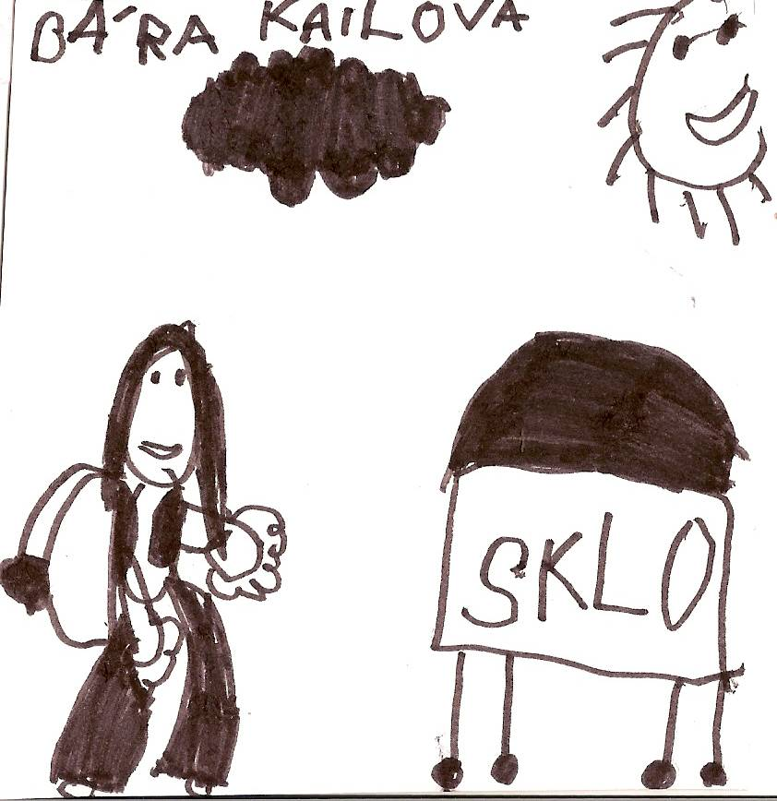
Děkujeme dětem
za obrázky a jejich
učitelkám za zajíma-
vé články. Máme ra-
dost, že se opravdu
něco děje…

14/
SPOLEČENSKÁ KRONIKA
Životní výročí v březnu 2008
Jaroslava Bočková Petrohrad
Věra Jechová Petrohrad
František Macek Petrohrad
Jiří Exner Petrohrad
František Týml Bílenec
František Jurča Černčice
Josef Domabyl Petrohrad
MUDr. Zdeňka Sosnová Petrohrad

B L A H O P Ř E J E M E

__________________________________________________________________________________________

Opustila naše řady
Šarlota Belušiaková z Petrohradu

__________________________________________________________________________________________

LUNARIA, měsíčník Obce Petrohrad
Redakce: Marie Vránová, Marie Ritterová, Eva Učíková, Lada Tomanová
Adresa: Obecní úřad Petrohrad, Petrohrad 146, 439 85
Kontakty: tel./fax : 415 219 020 e-mail: obec.petrohrad@iol.cz

